Homework

week3  
电信提高2101班杨筠松U202115980

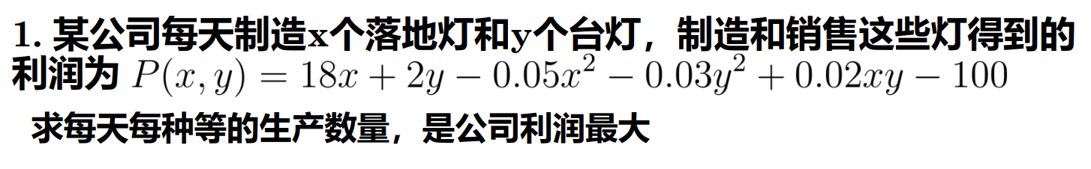

目标函数定义如下：



具体实现：

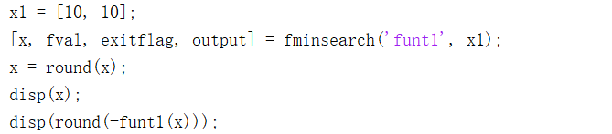

打印输出：

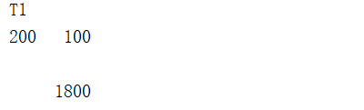

即每天生产200个落地灯，100个台灯，可以得到最大利润，为1800元

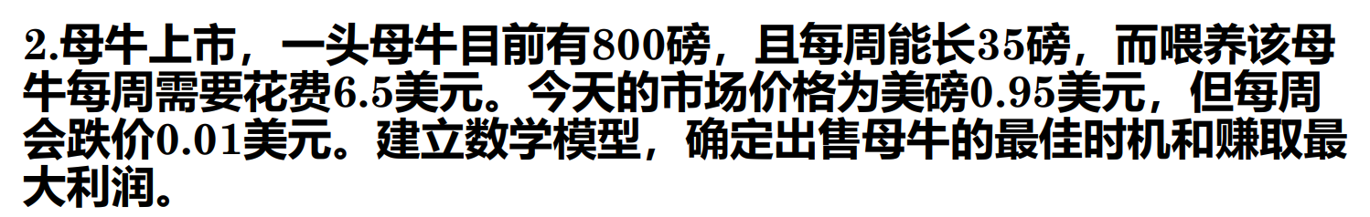

目标函数定义如下：

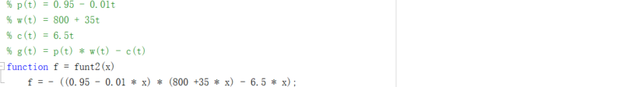

进行计算的代码如下：

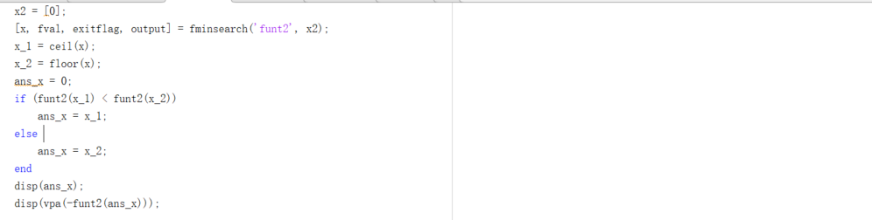

打印输出：

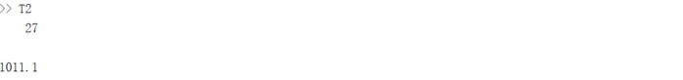

即出售母牛最佳时机是27周后，可以得到最大利润为1011.1美元

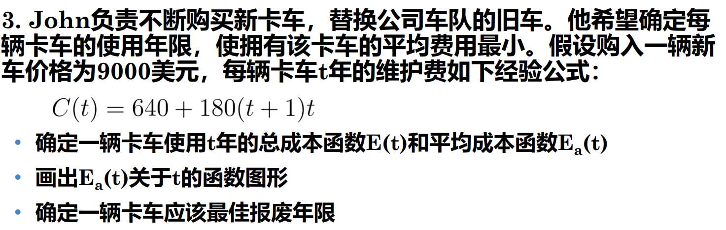

1. E(t) 和 Ea(t)函数定义如下：

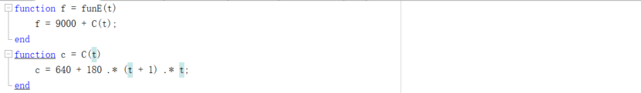

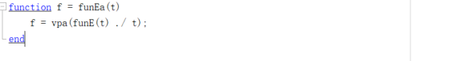

1. 作出图像以及代码如下所示：

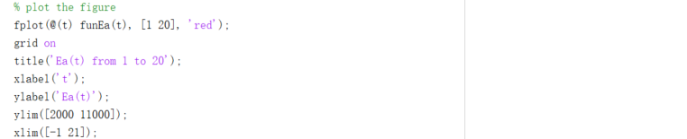

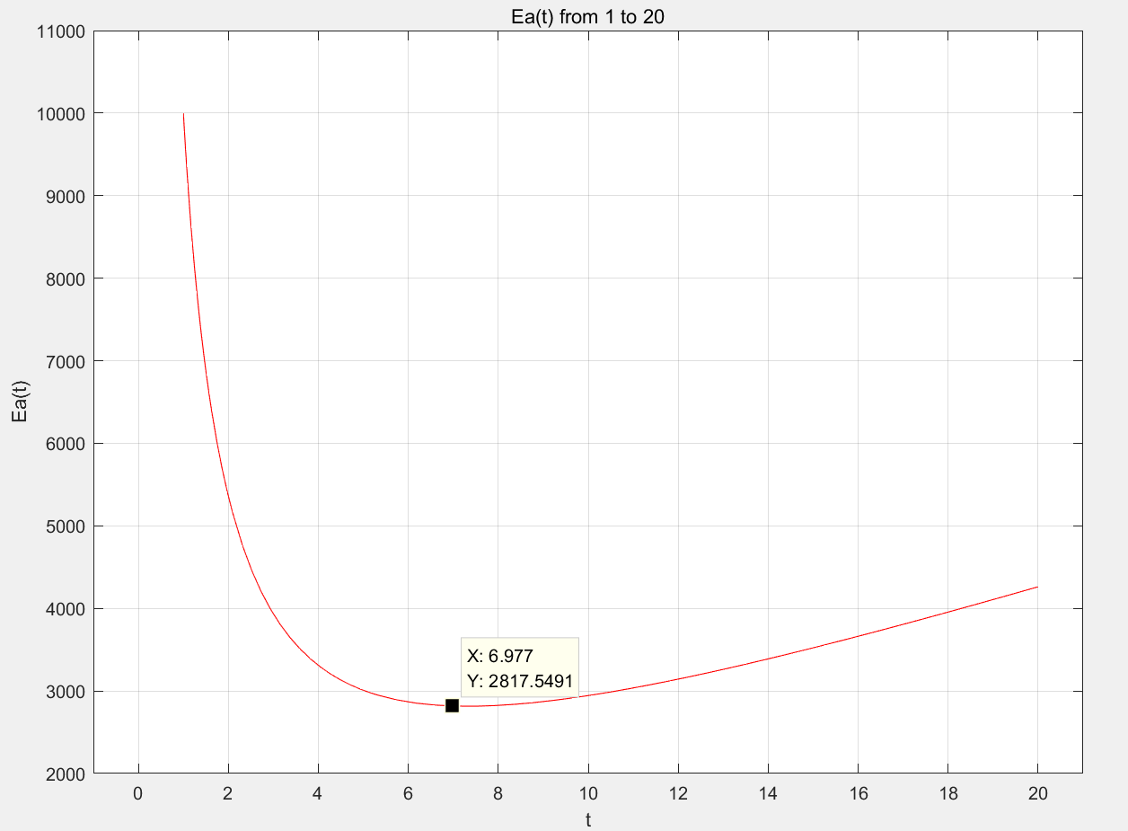

1. 因为年限是hi整数，所以需要在fminsearch结果基础上判断，代码如下:

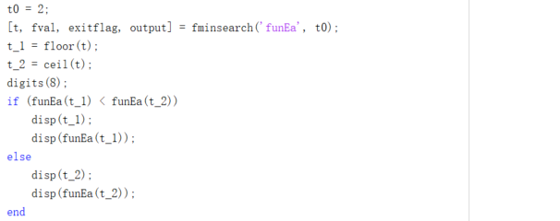

输出结果为

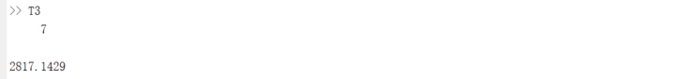

即最佳报废年限是7年，养护费用平均为2817.1429美元